SCI-666-2014
Comunicación de acuerdo

Para: | Dr. Julio Calvo Alvarado, Rector  Ing. Luis Paulino Méndez, Vicerrector de Docencia  MBA. William Vives Brenes Vicerrectoría Administración  Dr. Milton Villarreal, Vicerrector VIE  Dra. Claudia Madrizova, Vicerrectora VIESA  M.Sc. Edgardo Vargas, Director Sede Regional San Carlos  Arq. Marlene Ilama, Directora Centro Académico San José  Lic. Wilberth Mata, Director Centro Académico de Limón  MAU. Tatiana Fernández, Directora de la Oficina de Planificación Institucional  MBA. Roy D’Avanzo, Director Departamento Financiero Contable
De: | Licda. Bertalía Sánchez Salas, Directora Ejecutiva  Secretaría del Consejo Institucional  Instituto Tecnológico de Costa Rica
Fecha: | 03 de setiembre de 2014
Asunto: | Sesión Ordinaria No. 2883, Artículo 12, del 03 de setiembre de 2014. Modificación Presupuestaria No. 33 para disminuir el contenido presupuestario de la Partida de Cuentas Especiales, que afectan la subpartida 9120 Sumas con Destino Específico sin Asignación Presupuestaria
Para los fines correspondientes se transcribe el acuerdo tomado por el Consejo Institucional, citado en la referencia, el cual dice:

CONSIDERANDO QUE:

- El Consejo Institucional en Sesión Ordinaria No. 2849, Artículo 8, del 28 de noviembre de 2013, aprobó la “Reforma Integral Reglamento para la aplicación de Modificaciones Presupuestarias en el Instituto Tecnológico de Costa Rica” y en lo que interesa , señala lo siguiente:

“Artículo 4

Toda modificación presupuestaria debe justificarse en función del Plan Estratégico, Planes Tácticos y Plan Anual Operativo vigentes, conforme a los procedimientos establecidos por la Administración.

…

Artículo 7 Modificaciones especiales

El Departamento Financiero Contable asesorará y ejecutará la aplicación de solicitudes de modificaciones de oficio y sin límite de monto cuando:

- Se realice el giro efectivo de recursos provenientes de fuentes con aplicación restringida, o específica o se presenten modificaciones que afectan fondos restringidos.
- Se haya incurrido en algún grado de ambigüedad con respecto a la clasificación del objeto del gasto durante el proceso de formulación, y se determine durante la ejecución, que corresponde a otro objeto de gasto. Para este fin, la unidad ejecutora afectada proporcionará la solicitud de modificación y copia de la documentación donde haga constar que se le dará al presupuesto el mismo uso formulado originalmente.
- El Departamento de Recursos Humanos presente la solicitud de modificación de la partida de remuneraciones y transferencias de capital, manteniendo los saldos necesarios para cumplir con las obligaciones por el resto del período. Lo anterior, siempre que no varíe la cantidad y tipos de plazas aprobadas por el Consejo Institucional.
- El Departamento de Aprovisionamiento presente la solicitud de modificación, fundamentado en su análisis de las solicitudes de bienes del periodo anterior que quedaron en proceso de compra, pero no fueron incluidas dentro del presupuesto ordinario. La finalidad de esta modificación es no paralizar los procesos de compra que quedan pendientes al darse el cambio de periodo presupuestario.
- Proponga solicitudes de modificación para Partidas Institucionales fundamentado en su análisis del comportamiento de la ejecución por subpartida. El encargado del Programa de Administración deberá aprobar estas solicitudes.
- Se presente una situación de urgencia, emergencia o desastre que requiere una acción inmediata. El Rector deberá aprobar estas modificaciones.
- Las unidades ejecutoras que presenten una ejecución baja o poco significativa de los recursos asignados y no cuenten con una justificación válida y razonable para mantener la disponibilidad del mismo, con el fin de atender la Planificación Estratégica Institucional, según las prioridades establecidas. El Rector deberá aprobar estas modificaciones con el aval del Consejo de Rectoría.

- La Secretaría del Consejo Institucional recibe oficio VAD-584-2014, con fecha de recibido 25 de agosto de 2014, suscrito por el MBA. William Vives Brenes, Vicerrector de Administración, dirigido al Ing. Alexander Valerín Castro, Coordinador de la Comisión de Planificación y Administración, en el cual remite modificaciones presupuestarias que disminuyen el contenido presupuestario de la Partida de Cuentas Especiales. (Ver Anexo 1)

- Lista de oficios anexos:

Anexo 1

Oficio | Asunto
VAD-584-2014, del 25 de agosto de 2014 | Remisión de modificaciones presupuestarias que disminuyen el contenido presupuestario de la Partida de Cuentas Especiales.

Anexo 2

Oficio | Asunto
Correo Electrónico, del 03 de abril de 2014 | CNR-053-14 Acuerdo sobre asignación de superávit libre de Fondos del Sistema 2013.

Anexo 3

Oficio | Asunto
VIESA-849-2014, del 28 de julio de 2014 | Justificación a la modificación presupuestaria de fecha: 24 de julio del 2014

Anexo 4

Oficio | Asunto
VIE-462-2014, del 25 de junio de 2014 | Comunicación de acuerdo del Consejo de Investigación y Extensión, Sesión Ordinaria No. 12-2014, Artículo 12, del 23 de junio de 2014.

Anexo 5

Oficio | Asunto
VIE-521-2014, del 30 de julio de 2014 | Modificación de Presupuesto. Se informa que en Sesión Ordinaria del Consejo de Investigación y Extensión No. 12-2014, Artículo 12, del 23 de junio de 2014, se avaló la propuesta: “Fomento de las vocaciones científicas en la mujer joven costarricense mediante la equidad de género a través de la plataforma de las olimpiadas de química”. En la Sesión 05-14, celebrada el 18 de marzo de 2014, el Consejo Nacional de Rectores aprobó un presupuesto para el TEC de ¢5.395.00,00 (cinco millones trescientos noventa cinco mil colones netos), para el proyecto mencionado. El presupuesto aprobado fue asignado en el Programa 3 VIESA, cuando lo correcto es el Programa 4 Investigación y Extensión, dado que este es de extensión. Por lo tanto, se solicita realizar la modificación de presupuesto y se trasladen los recursos al Programa 4.

Anexo 6

Oficio | Asunto
Correo electrónico, del 07 de agosto de 2014 | Aclaración Recursos Presupuesto Extraordinario 2-2014.

Anexo 7

Oficio | Asunto
VAD-513-2014, del 28 de junio de 2014 | Aprobación Presupuesto Extraordinario No. 02-2014.

Anexo 8

Oficio | Asunto
Correo electrónico, del 16 de julio de 2014 | Movimiento de la transferencia del CONARE.

Anexo 9

Oficio | Asunto
OPI-542-2014, del 29 de julio de 2014 | Presupuesto aprobado por CONARE en sustitución de personas que participarán en elaboración de PLANES 2016-2020.

Anexo 10

Oficio | Asunto
VAD-554-2014, del 12 de agosto de 2014 | Justificación Modificación para proyectos Recursos Fondos del Sistema.

Anexo 11

Oficio | Asunto
DFC-1177-2014, del 21 de agosto de 2014 | Modificaciones Presupuestarias que disminuyen el Contenido Presupuestario de la Partida de Cuentas Especiales.

- La Comisión de Planificación y Administración en Reunión No. 588-2014, del 28 de agosto de 2014, recibió al MBA. Roy D'Avanzo, Licda. Kattia Mena Cantillo y la Licda. Maricell Salas Hernández, quienes aclararon algunas dudas sobre el contenido presupuestario y se dispuso elevar la siguiente propuesta al pleno.

SE ACUERDA:

- Aprobar la modificación presupuestaria No. 33 por un monto total de ¢21,575,197.82 de la subpartida 9120 Sumas con Destino Específico sin Asignación Presupuestaria, con el siguiente detalle:

- Documento 746. Refuerzo a las partidas de la Oficina de Planificación Institucional y la rectoría por un monto de ¢15,000,000.

- Documento 747. Refuerzo a partidas de la Vicerrectoría de Investigación para distintos proyectos de investigación por un monto de ¢5,395,000.

- Documento 748. Refuerzo a las partidas de la Vicerrectoría de Vida Estudiantil para maquinaria y equipo diverso por un monto de ¢1.180.197,82.

- Comunicar. ACUERDO FIRME

PALABRAS CLAVE: Modificación-Presupuestaria-No.33-Cuentas-Especiales

BSS/apmc

ci. Secretaría del Consejo Institucional  Auditoría Interna (Notificado a la Secretaria vía correo electrónico)  Asesoría Legal (para publicar) | Comunicación y Mercadeo  Centro de Archivo y Comunicaciones  FEITEC

Anexo 1

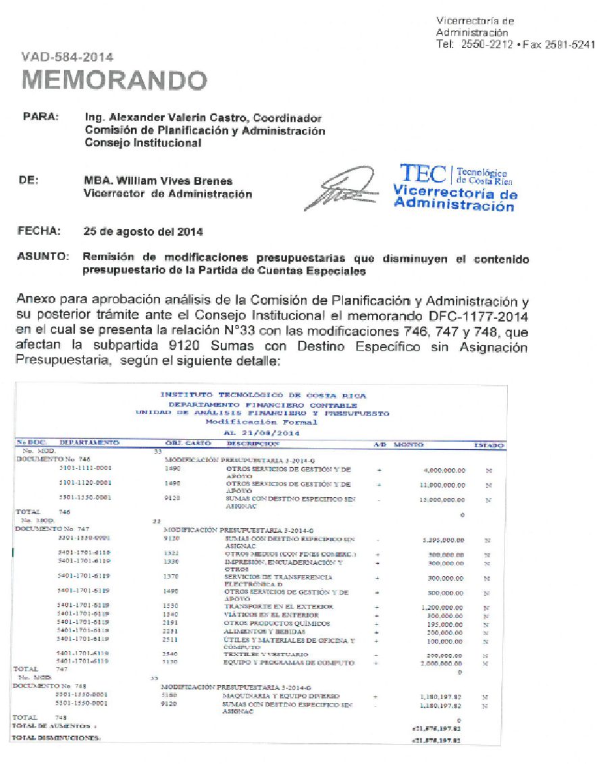

ANEXO 1

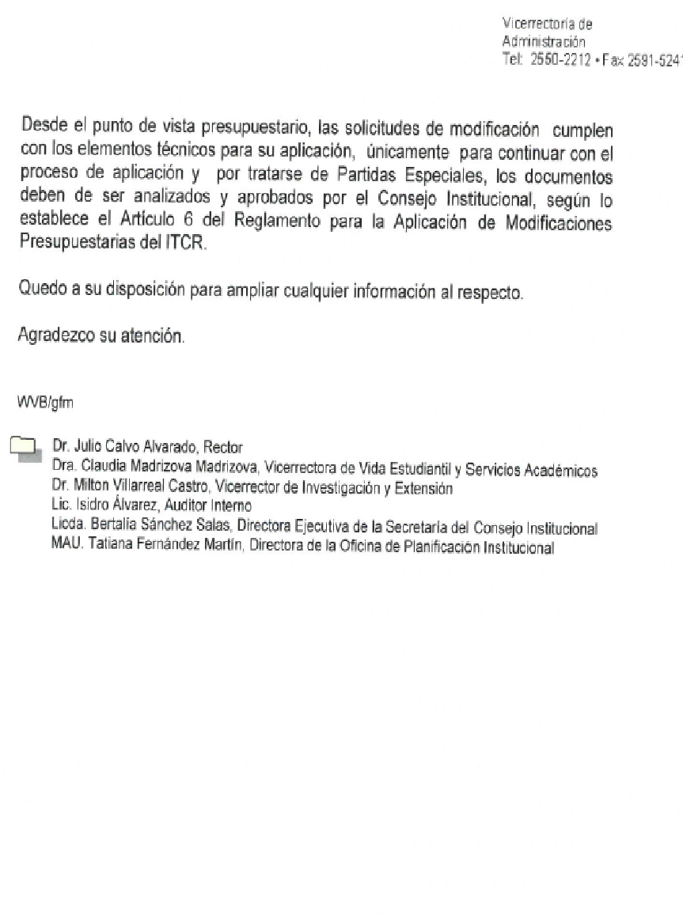

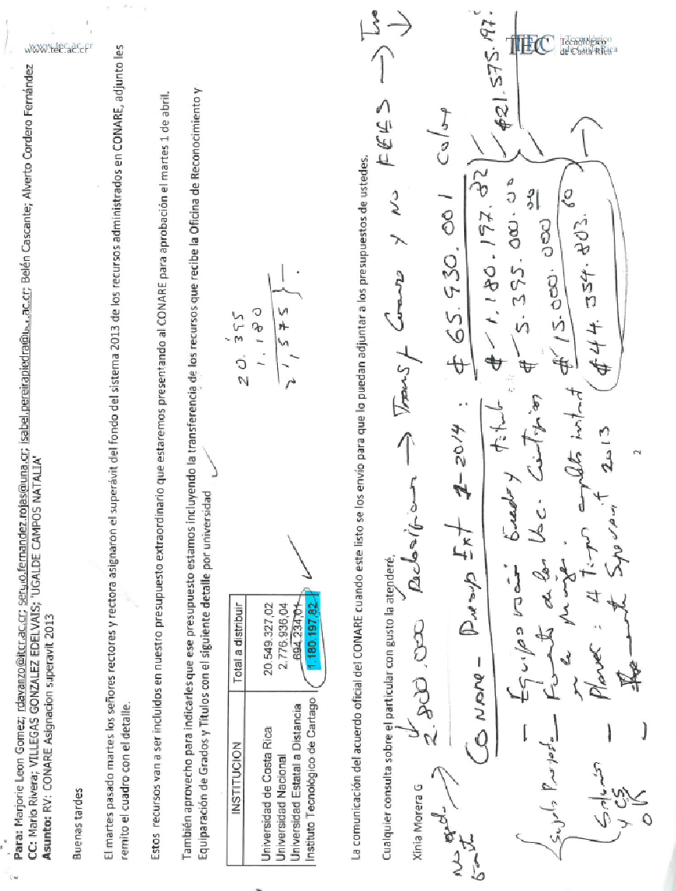

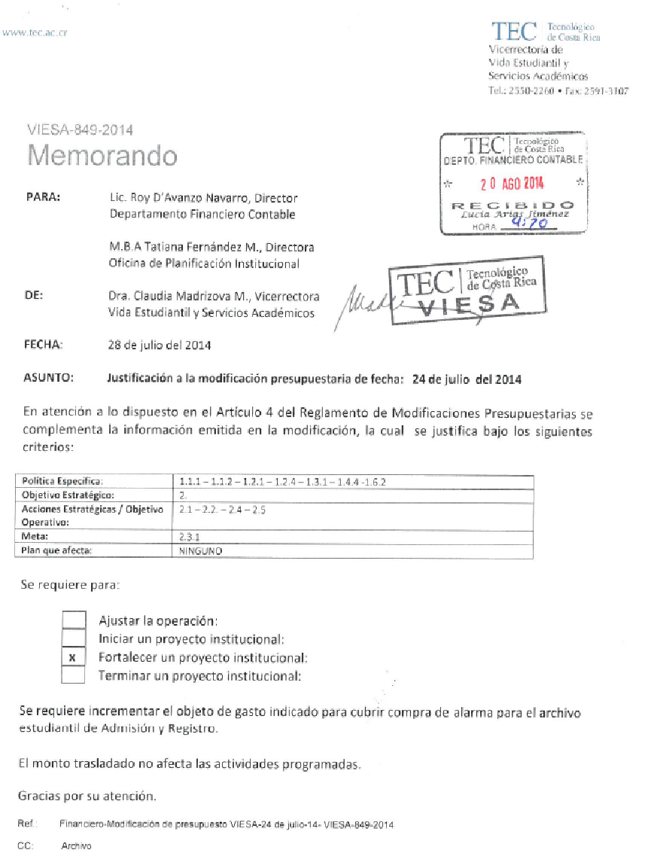

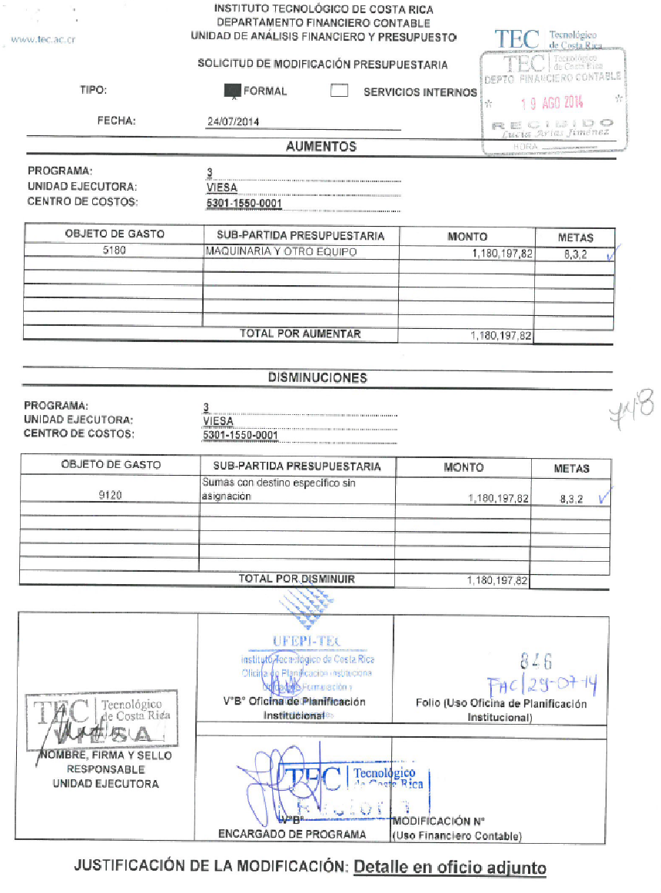

ANEXO 4

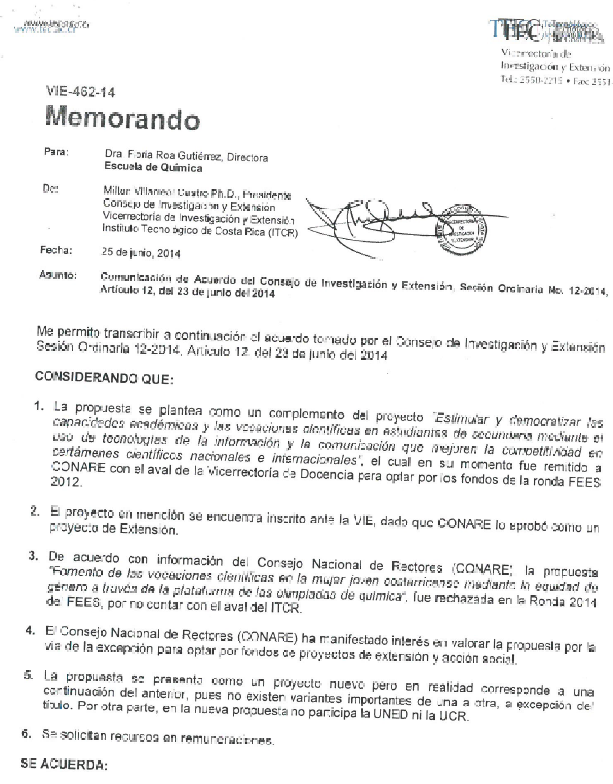

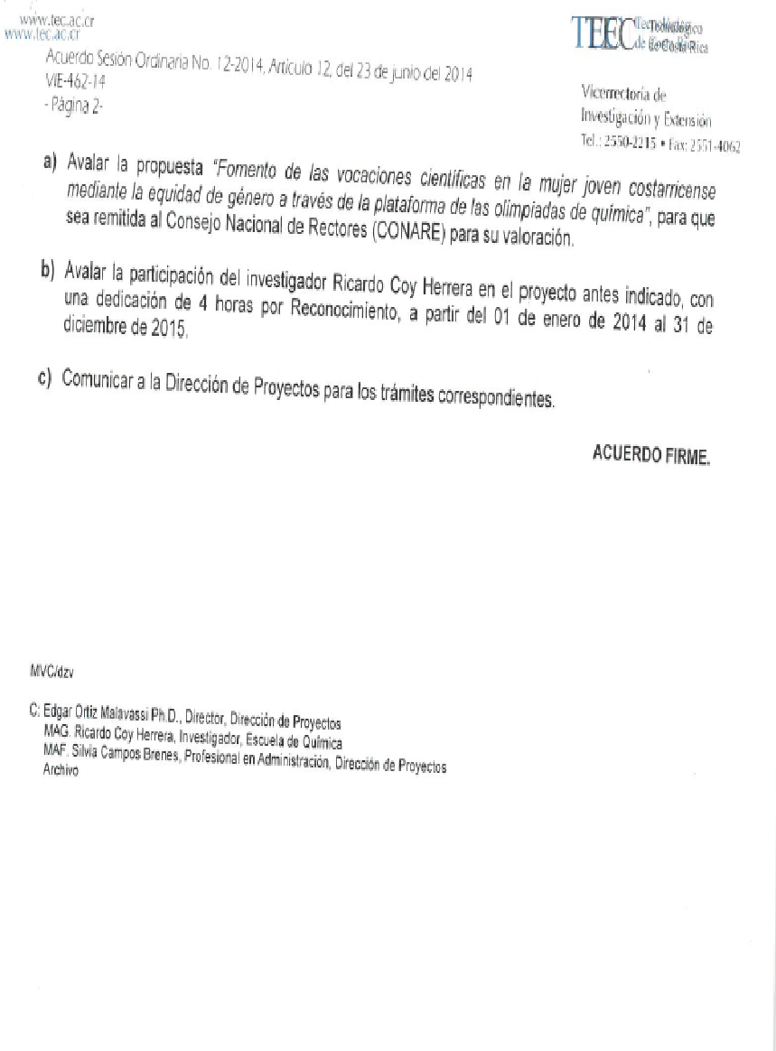

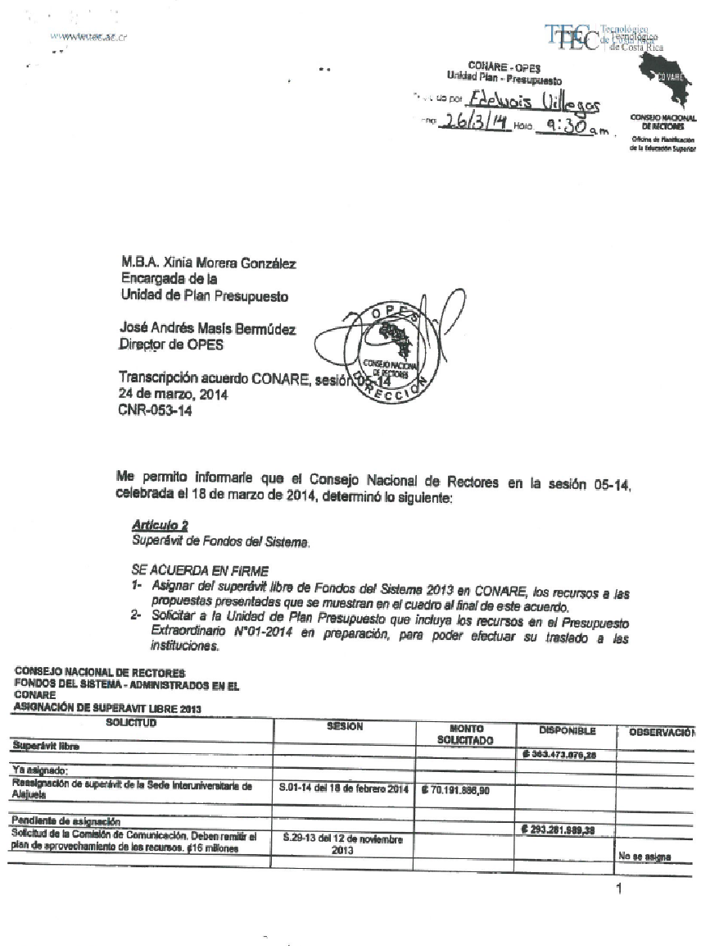

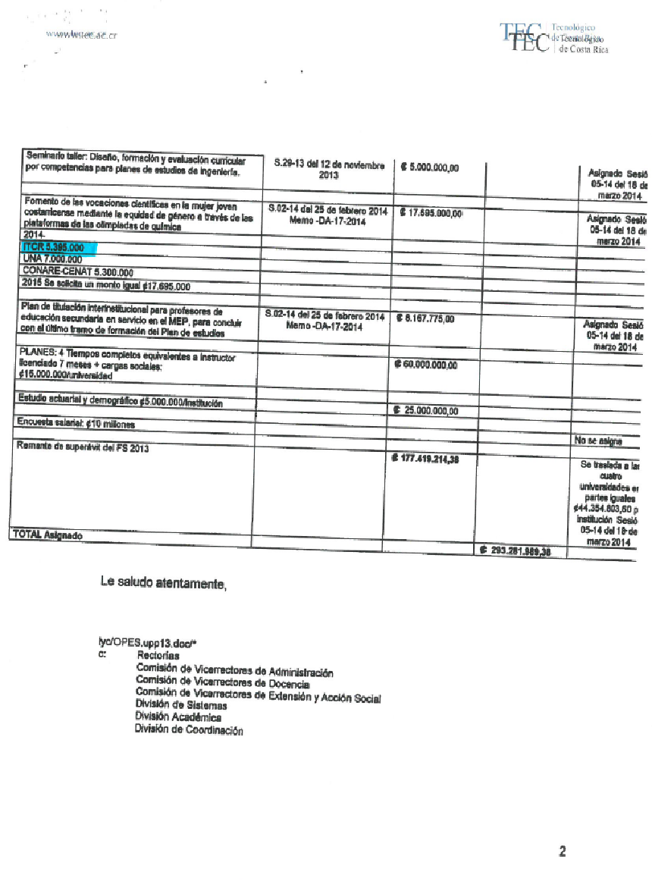

ANEXO 5

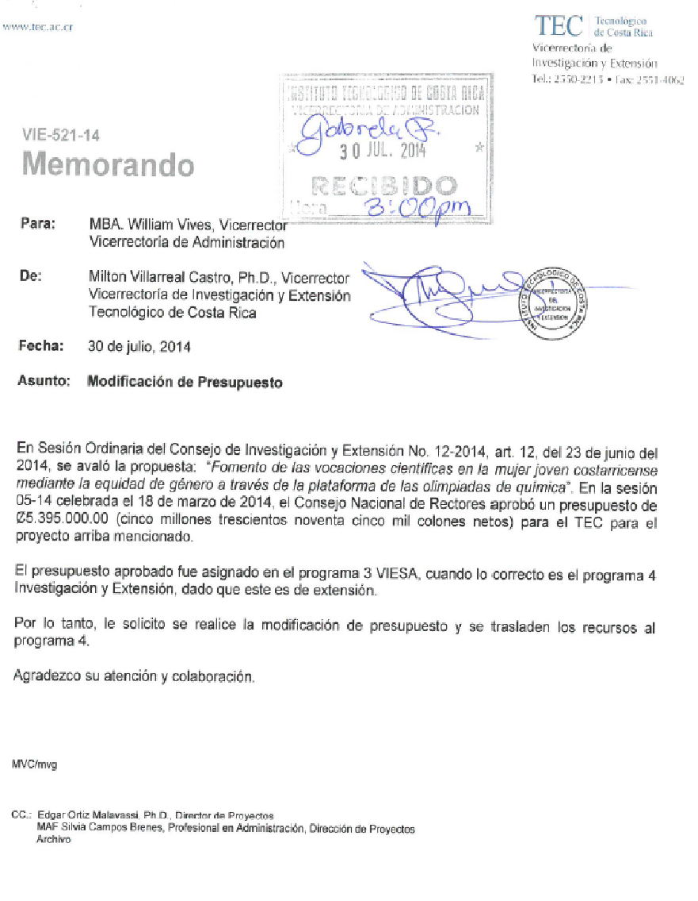

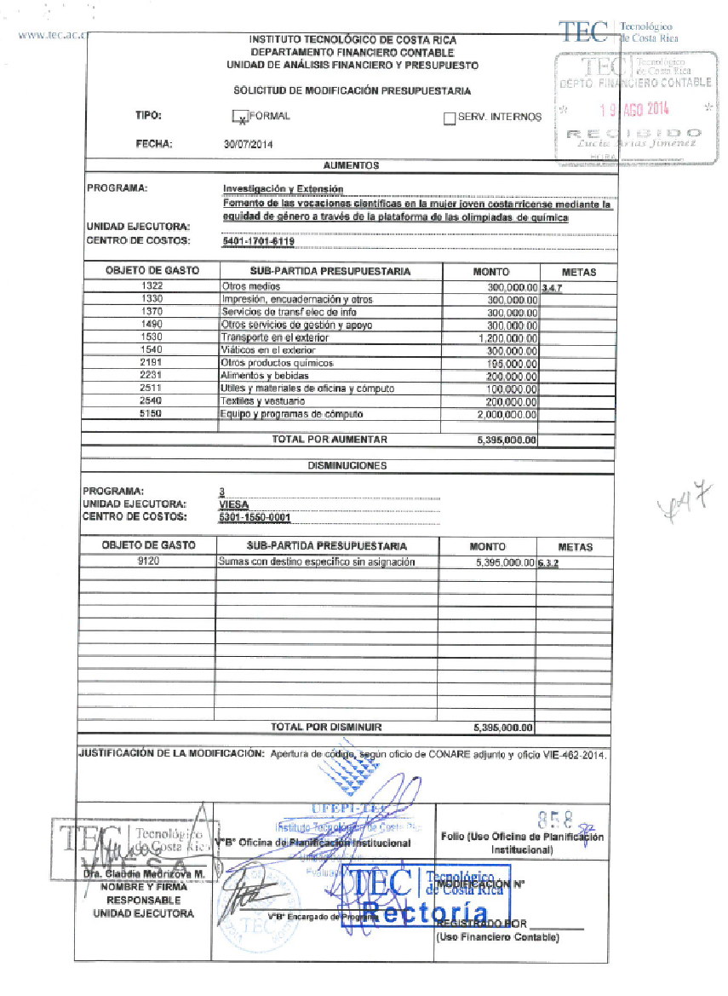

ANEXO 6

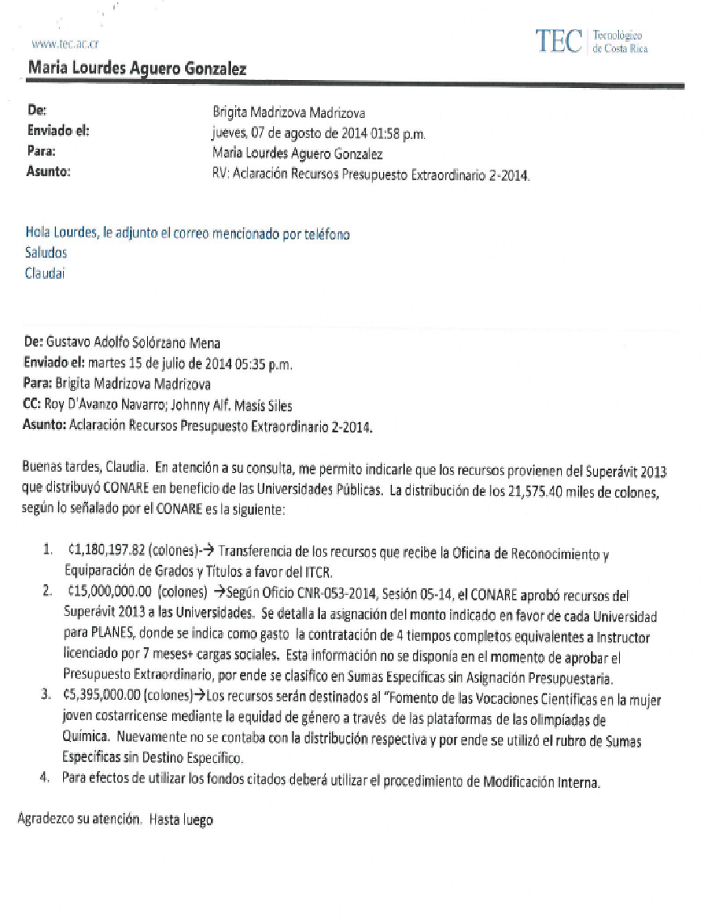

ANEXO 7
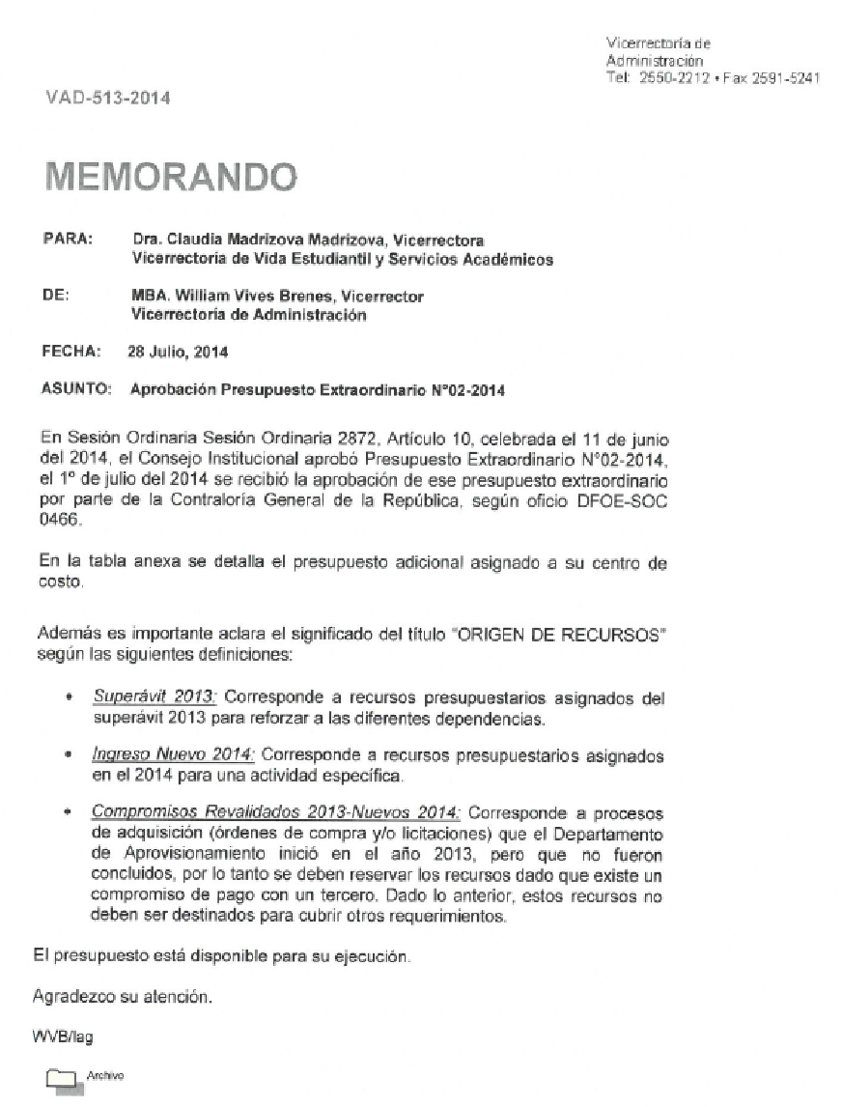

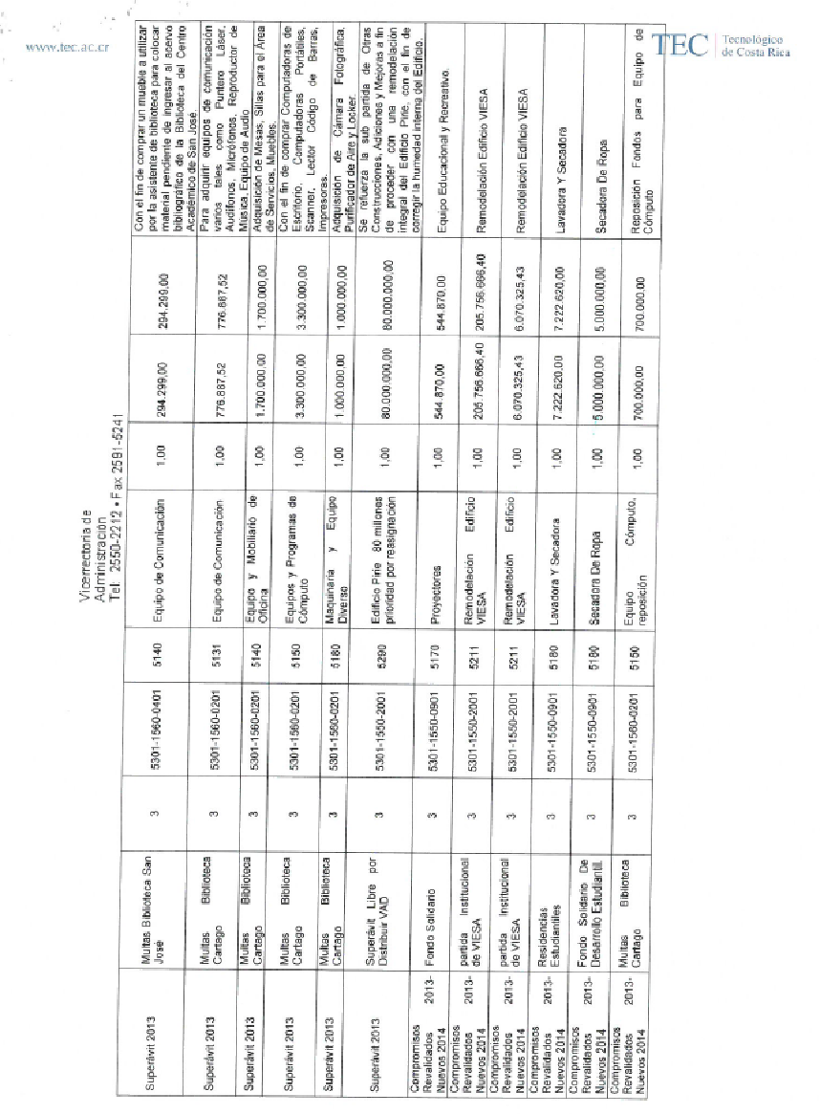

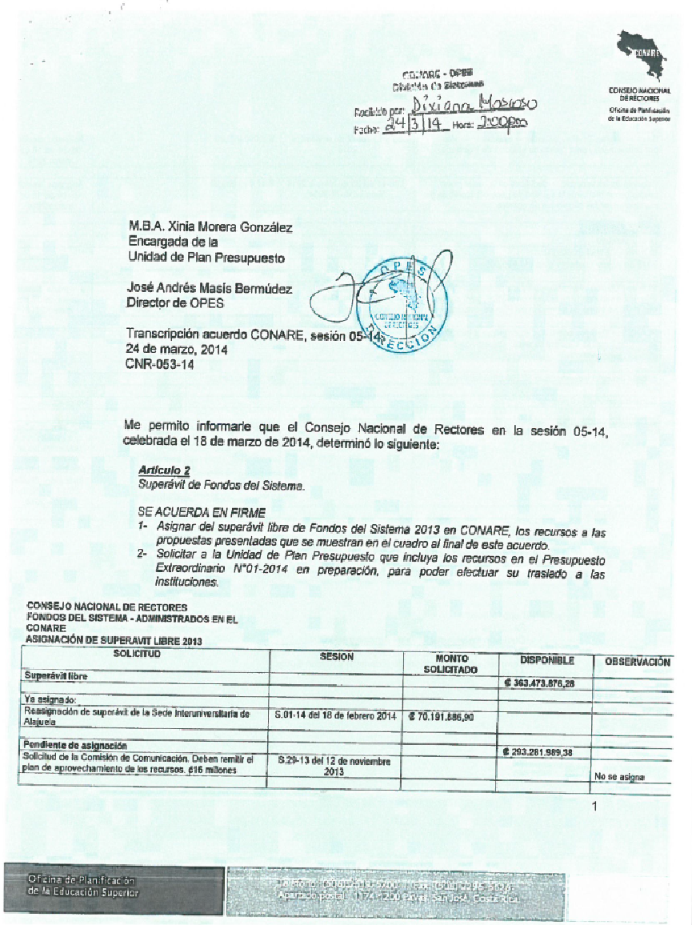

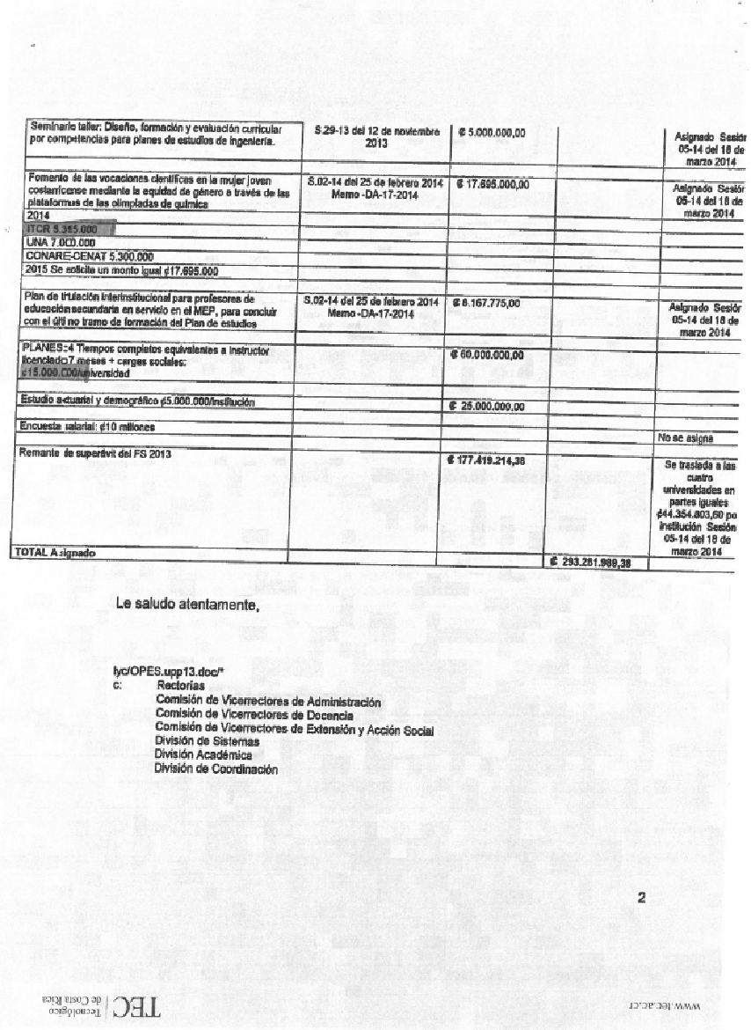

ANEXO 8

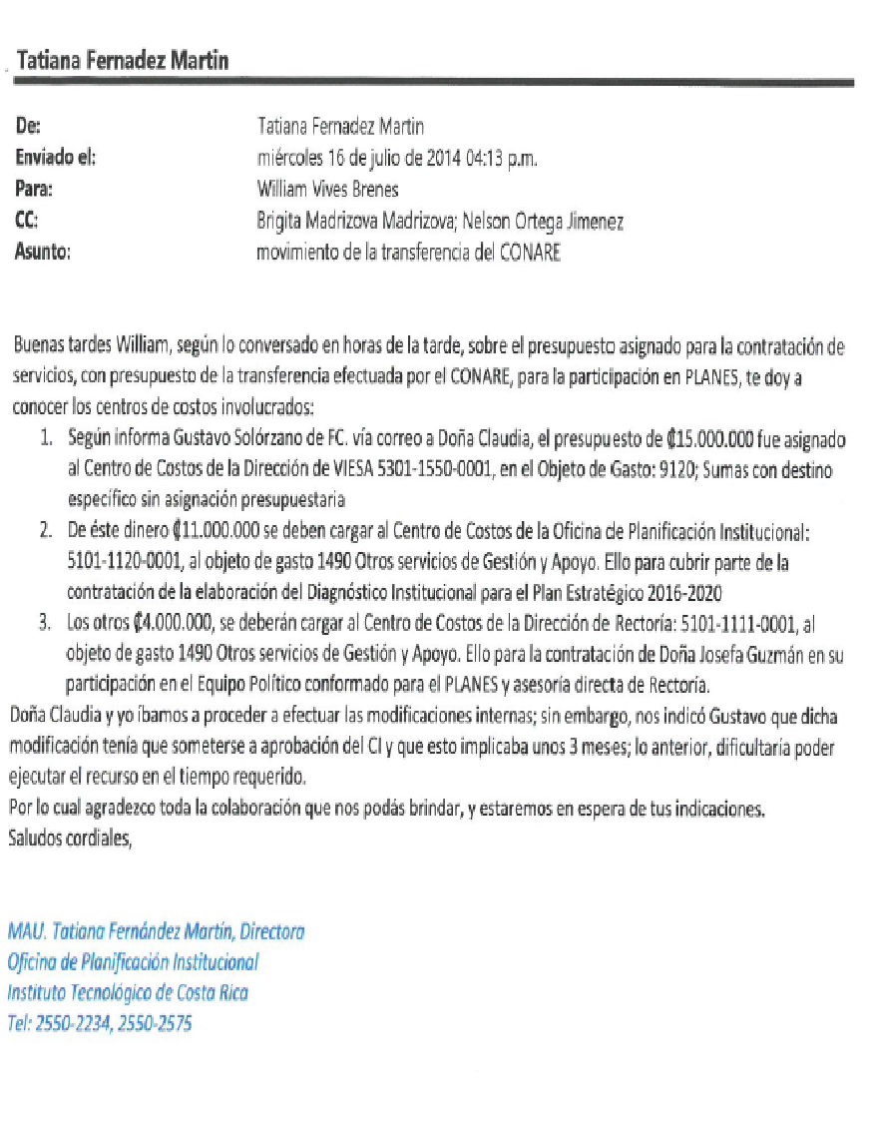

ANEXO 9

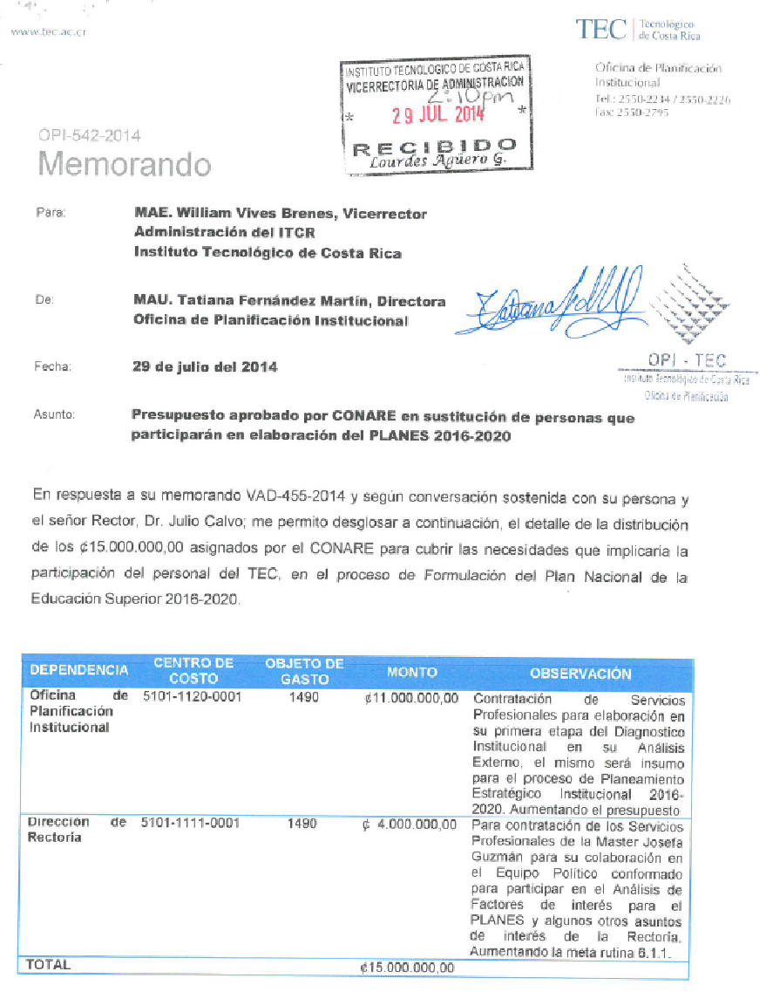

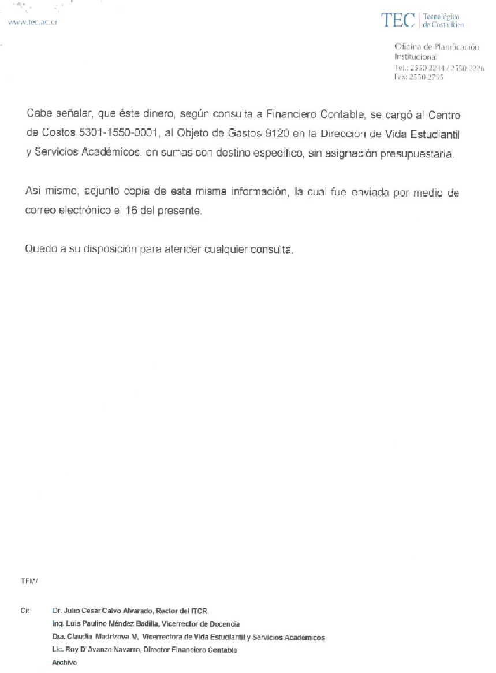

ANEXO 10
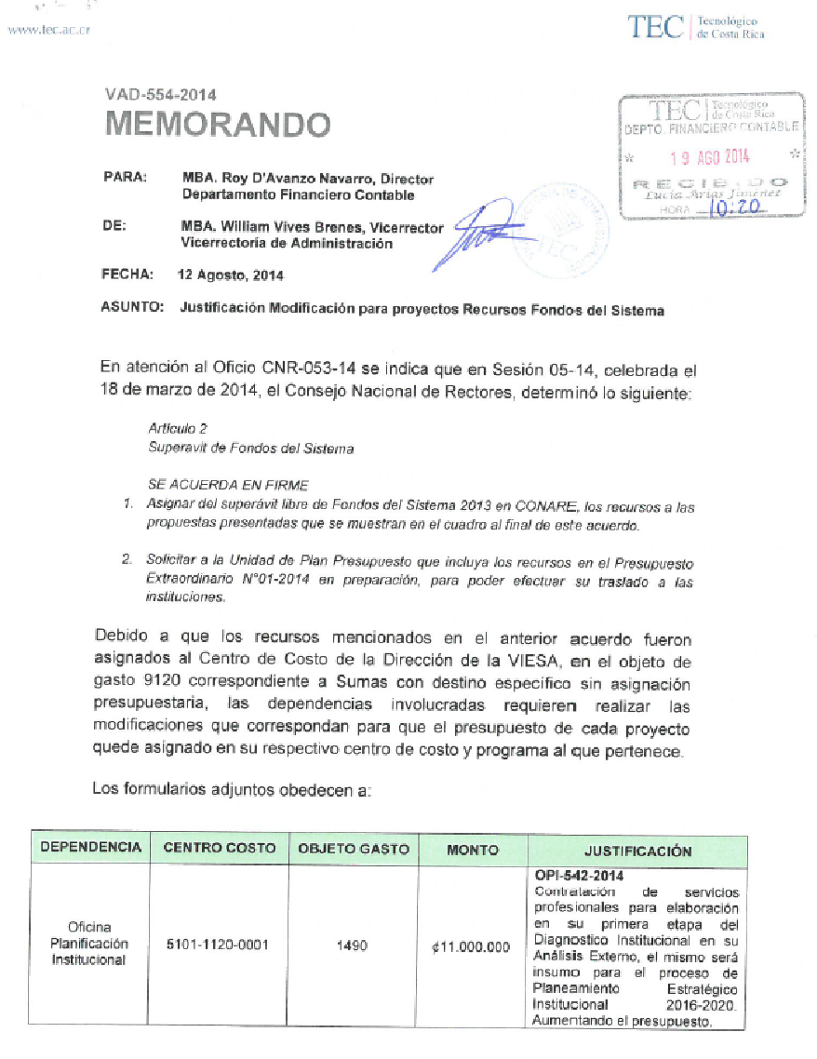

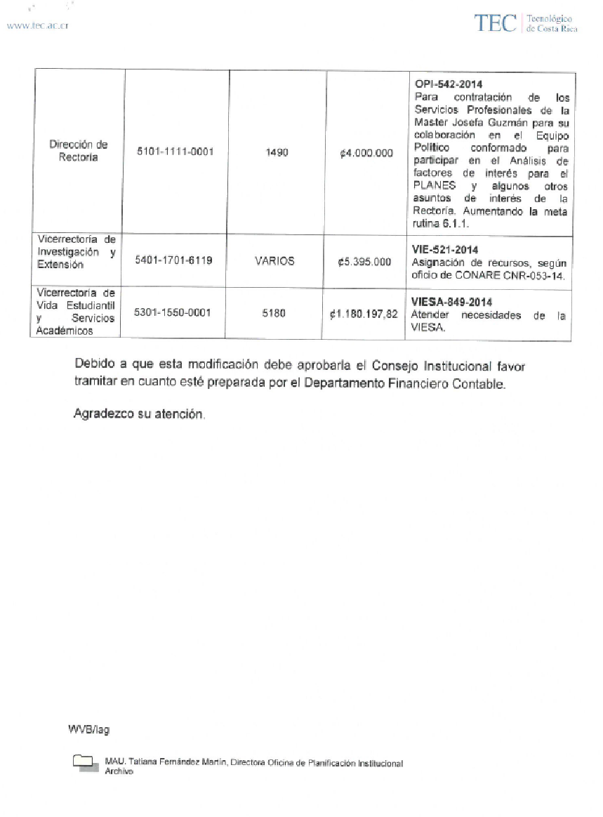

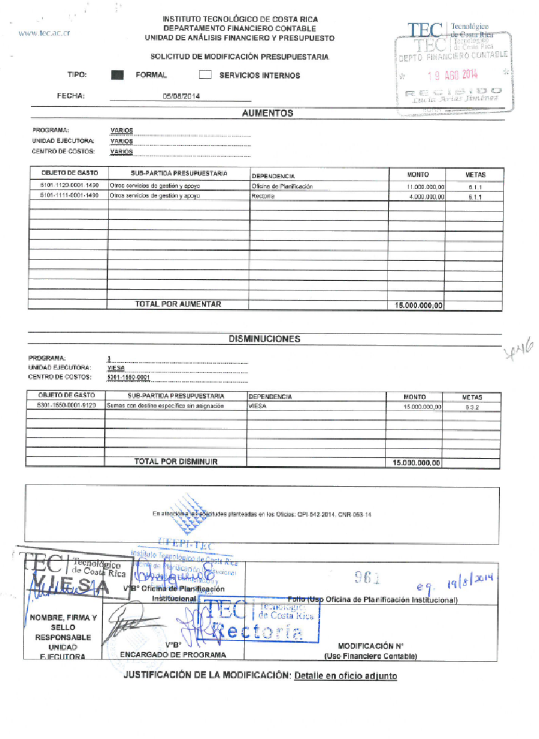

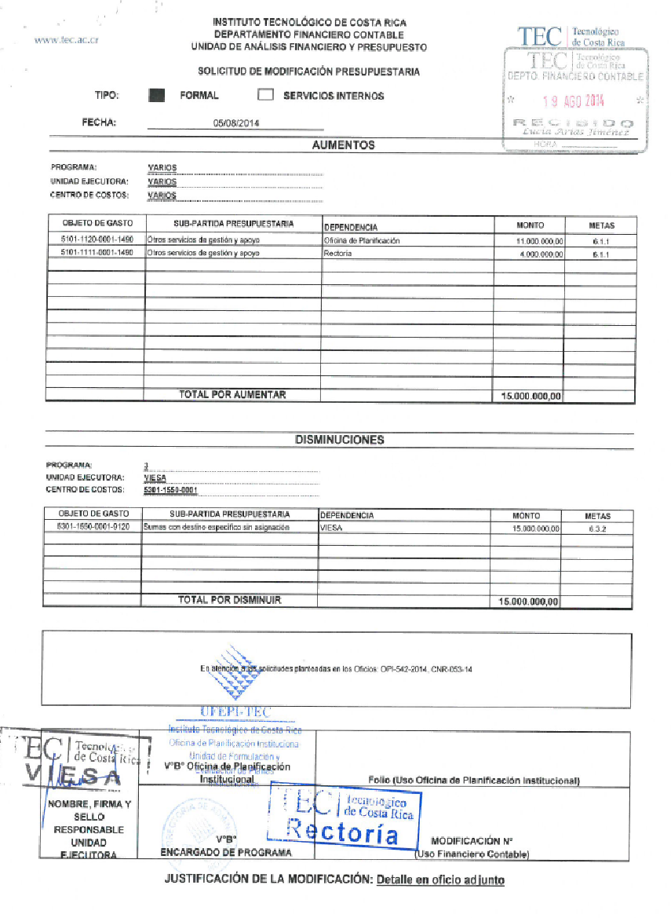

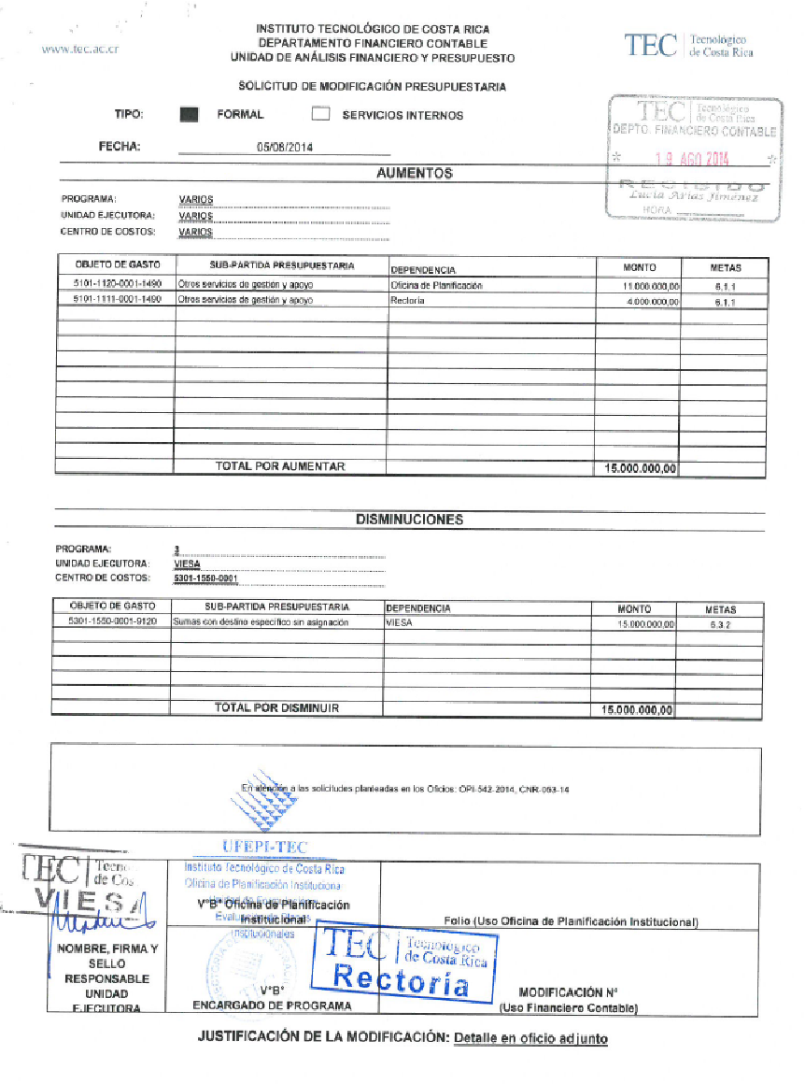

ANEXO 11

